出國報告 ( 出國類別:實習 )

限閱文件

第三代行動電話系統無線接取網路性能測試技術實習

服務機關：中華電信行動通信公司台中營運處
姓名職稱：林志明股長

服務機關：中華電信行動通信公司網路維運處
姓名職稱：李文敏助理工程師

派赴國家：芬蘭
出國期間：93年10月23日至92年10月31日
報告日期：93年12月31日
摘要
中華電信第三代行動電話系統建設案中，包含許多的設備測試儀器，藉以衡量基地台(Node B)設備發射機與接收機性能是否正常。這些測試設備統稱為Node-B Tester， 為承商Nokia公司向Rohde & Schwarz 公司採購後，再交付本公司使用。其中包括：
- 信號分析儀(FSIQ Signal Analyzer)；
- 信號產生器(SMIQ Signal Generator)；
- 掌上型頻譜儀(FSH Spectrum Analyzer)；
- 電波產生器(SMR Signal Generator)。
為瞭解本公司第三代行動電話系統無線接取網路性能測試所需之相關作業環境、工具與技術，本報告將3G、WCDMA系統做一簡介，然後介紹UTRAN系統概念，進而說明如何利用FSIQ Signal Analyzer量測Node-B基地台發射機之各種發射信號，以及利用SMIQ Signal Generator產生各式模擬信號量測Node-B基地台接收機性能。

目次
目的 1
過程 1
1. 3G UMTS簡介 2
1.1 3G發展的原則 2
1.2 3G發展的方向 3
1.3 2G和3G無線接取網路 4
1.4 2G和3G的無線接取技術 5
2. 3G UMTS WCDMA 6
2.1 無線接取技術 6
2.2 WCDMA碼的特性 8
2.2.1 兩種UMTS Codes 8
2.2.2 Uplink & Downlink 10
2.2.3 CDMA Radio Theory 13
3. 3G 無線接取網路-UTRAN 15
3.1 3G UTRAN Protocols & Channels 15
3.1.1 UTRAN Protocols: 15
3.1.2 UTRAN Channels 16
3.2 Power Control 18
3.2.1 Open Loop Power Control (Initial Access) 18
3.2.2 Inner Loop Power Control (Predicted Channels) 18
3.2.3 Outer Loop Power Control 19
4. UMTS Node B (FDD模式) 性能測試環境 20
5. Node B 發射機測試作業 23
5.1 Node B 發射機測試作業模組 23
5.2 Node B 發射機測試項目 25
6. Node B 接收機測試作業 43
6.1 Node B 接收機測試作業作業參考測量頻道 43
6.1.1 第一類 UL RMC 12.2 kbps 44
6.1.2 第二類 UL RMC 64 kbps 45
6.1.3 第三類 UL RMC 144 kbps 46
6.1.4 第四類 UL RMC 384 kbps 47
6.1.5 第五類 UL RMC 384 kbps 48
6.2 Node B 接收機測試項目 49
心得 57
感想及建議 58
名詞解釋 (Acronym) 59

圖索引

圖1 2G RAN和3G UTRAN網路 4
圖2 Access Methods --- FDMA和TDMA 7
圖3 Access Method --- CDMA 7
圖4 Spreading code, bit, chip and symbol 9
圖5 OVSF Tree, Code Tree of a WCDMA signal 10
圖6 Interleaving 14
圖7 UTANS Protocols and Channels 15
圖8 Logical, Transport and Physical channel mapping in the downlink direction 17
圖9 Logical, Transport and Physical channel mapping in the uplink direction 17
圖10 測試環境示意圖 20
圖11 3GDemoBS 操作介面 21
圖12 Test Model 1 信號範例 23
圖13 Test Model 2 信號範例 24
圖14 Test Model 3 信號範例 24
圖15 Test Model 4 信號範例 25
圖16 發射機測試示意圖 27
圖17 TT-1, Base station maximum output power (6.2.1) 28
圖18 TT-2, CPICH power accuracy (6.2.2) 29
圖19 TT-3, Frequency Error (6.3) 30
圖20 TT-4, Power control steps (6.4.2) 31
圖21 TT-5, Power control dynamic range (6.4.3) 32
圖22 TT-6, Total power dynamic range (6.4.4) 33
圖23 TT-7, Occupied bandwidth (6.5.1) 34
圖24 TT-8, Spectrum emission mask (6.5.2.1) 35
圖25 TT-9, Adjacent Channel Leakage Power Ratio, ACLR (6.5.2.2) 36
圖26 TT-10, Spurious emissions Category A 37
圖27 TT-11, Spurious emissions Category B 37
圖28 TT-12, Protection of the base station receiver (6.5.3.4.3) 38
圖29 TT-13, Co-existence with GSM900 (6.5.3.4.4) 38
圖30 TT-14, Co-existence with DCS1800 (6.5.3.4.5) 39
圖31 TT-15, Co-existence with PHS (6.5.3.4.6) 39
圖32 TT-16, Co-existence with services in adjacent bands (6.5.3.4.7) 40
圖33 TT-17, Co-existence with UTRA-TDD (6.5.3.4.8) 40
圖34 TT-19, Error Vector Magnitude EVM(6.7.1) 41
圖35 TT-20, Peak Code Domain Error(6.7.2) 42
圖36 UL RMC 12.2 kbps 44
圖37 UL RMC 64 kbps 45
圖38 UL RMC 144 kbps 46
圖39 UL RMC 384 kbps 47
圖40 UL RMC 2048 kbps 48
圖41接收機測試示意圖 50
圖42 RT-1, Reference sensitivity level (7.2) 51
圖43 RT-2, Dynamic Range (7.3) 52
圖44 RT-3, Adjacent channel selectivity (7.4) 53
圖45 RT-4, Blocking Characteristics (7.5) 54
圖46 RT-5, Inter modulation characteristics (7.6) 55
圖47 RT-6, Spurious emissions (7.7) 56

表格索引

表格 1 Code types of WCDMA 11
表格 2 spreading factor-symbol rate-bit rate in uplink direction 12
表格 3 spreading factor-symbol rate-bit rate in downlink direction 12
表格 4 發射機測試項目 26
表格 5 五類上鏈路參考測量通道(UL RMC) 43
表格 6 UL RMC 12.2 kbps 44
表格 7 UL RMC 64 kbps 45
表格 8 UL RMC 144 kbps 46
表格 9 UL RMC 384 kbps 47
表格10 UL RMC 2048 kbps 48
表格11 七項機收機測試項目 49

目的
職等依中華電信股份有限公司資本支出派員出國計畫(進修研究實習)第150號規劃核准赴芬蘭NOKIA公司實習第三代行動電話系統無線接取網路性能測試，此行主要之目的為:
- 瞭解目前第三代行動電話系統無線接取網路性能測試之技術發展現況。
- 實習第三代行動電話系統無線接取網路性能測試等相關技術，以應後續設計、施工及維運所需。

過程
芬蘭NOKIA公司為本公司建設中之第三代行動通信系統建設案供應商，本實習案內容主要是以第三代行動電話系統無線接取網路性能測試為主，受訓過程如下。

日 期 | 地 點 | 行 程
93/10/23 ~ 10/24  93/10/25 ~ 10/29  92/10/30 ~ 10/31 | 台北 – 芬蘭赫爾辛基  芬蘭赫爾辛基  芬蘭赫爾辛基– 台北 | 去程  參加第三代行動電話系統無線接取網路性能測試實習  回程

- 3G UMTS簡介
原本2G GSM(Global System for Mobile)的定義就是鎖定全球化來推展服務，現在的GSM系統果真成功的在全球多處蓬勃發展。在語音、簡訊服務甚至是GPRS服務方面，GSM系統算是相當成功的做到當初預期的Advanced Mobility (Roaming)功能。但技術進展到3G，系統對Mobility的期望更高了，希望能更進一步做到無間斷的服務(Seamless Roaming)。期望除了對基本服務外，各種3G的服務都能真正的在全球到處通用。此外，除了基本電信服務，多樣化的服務在未來的3G世界裡，是深切的被期望的。因此，在3G的規格裡，服務的定義和標準被更明確的規範好。若說當初GSM是以朝向Global Solution為出發點的，那3G系統就是以Global Solution為其基本架構，比如說，無線接取技術採WCDMA，就是預期達到全球通用化，也就是所謂Global Radio Access。
本章節將針對3G發展的原則和方向，做一番剖析。原則影響了3G近程的規劃，方向又主導著3G遠程的走向，所以是一個重要的議題。之後的兩章節，將再討論WCDMA和UTRAN系統的基本原理，以配合最後三章節，討論有關UTRAN Node B發射器和接收器性能測試的各種案例。
  - 3G發展的原則
因2G成熟的發展，3G雖對未來有更深遠和寬廣的規劃，但在發展初期仍強調向前(GSM)相容的重要性，這樣對已被大量投資的2G GSM系統，也可充分的再被利用到。基於這個理由，3G發展的原則就可簡述如下：
- 3G系統需如2G GSM一樣詳細定義且各種介面(Interfaces)，且這些介面都需標準化(Standardized)。
- 3G系統需比2G GSM系統明顯的增加各種加值服務，且須能和2G GSM相容。
- 3G全網需能支援Multimedia服務。
- 無線接取網路必須採用寬頻(相對於2G GSM的窄頻)。
- 3G所提供給客戶的服務應與無線接取技術(Radio Access Technology)無關。

由上述論點可看的出來，3G強調寬頻的多元化服務；同時，特別註明服務本身和無線接取技術是各自獨立的，所以，我們就可以暫時撇開核心網路的種種理論，只專心在無線接取網路的探討，以期達到提供高品質無線接續服務的目的。
3G系統的發展主要有以下幾大支，一是歐洲依循ETSI發展出UMTS (Universal Mobile Telecommunication System)系統，另外一支是在日本和美國依ITU發展出來的稱為IMT-2000 (International Mobile Telephony 2000)的系統，還有一系統則是在美國依IS95發展出來的CDMA2000。在此我們要討論的3G系統依世界級機構3GPP(3G Partnership Project)所定義的UMTS系統，這也是目前中華電信所建置的系統。
3G UMTS系統現階段採用的是R99/R4系統；若單純從功能子系統來看，可簡單的分成四個子系統，分別是無線介接網路(Radio Access Network, RAN)、核心網路(Core Network, CN)、服務資料建置(Service Provisioning)和網路管理(Network Management)四部分。而以技術層面來看這些子系統，每個子系統又混合著幾種不同的架構，例如，RAN可能同時並存著GSM BSS和UTRAN (UMTS Terrestrial Radio Access Network)兩種架構，而未來在RAN的部分，還有可能會加上WLAN、1ExTREME和4G等技術。至於核心網路部分，則清清楚楚的可劃分成CS (Circuit Switched)核心網路和PS (Packet Switched)核心網路兩部分。服務資料建置則主要強調服務啟動(Service-enabling)這項功能，此功能遍及所有服務相關的網路元件。而網路管理子系統，是所有系統不可或缺的部分，管理系統深及整個3G網路，對網路品質的維護，扮演著關鍵性角色。本文的重點是針對UTRAN做分析和探討，進而討論各種性能的測試方法和預期結果。
  - 3G發展的方向
前面稍微提過，3G標準堅持的信念之一，就是發展初期，系統方面盡量重複使用既有的2G系統(如GSM和GPRS等)，期望業者能在最短的時間內，讓3G新系統上線營運。所以在Release 99 (3GPP R99)版，UMTS是可以向前相容於2G GSM系統，且2G GSM和3G UMTS是可以互運的(Inter-operate together)。但為了配合3G高頻寬政策，UMTS空中無線介面則新採用W加上CDMA的WCDMA技術，其中W就是Wideband的意思，有別於2G GSMTDMA的技術是相對的”Narrow band”。其實，擬採用WCDMA是在R99之前，就已有的共識，所以，到了R99，只不過是繼續沿用這個想法罷了。
而在另一方面，整個3G核心網路的本質上，是朝著IP網路化的方向推展。在Release 00(常被稱為3GPP R4)上，一個很顯著的變化就是，CS核心網路上，已然將用戶控制話務和資料話務分開。而R4的另一重要議題就是完整的定義了Multimedia服務。而R5是伴隨R4時期，就預計要規劃的版本，其主要在目的是在推行全IP化的核心網路，亦即我們常會聽到的”All IP Network”，此時， 點對點(end-to-end)通訊皆採用封包式(Packet Switched)網路，Transport層將採用IP protocol，屆時，IP將完全取代傳統的SS7(System Signaling 7)。而IP化的網路，同樣的仍支援著傳統Circuit Switched的電信服務。
R4/R5在無線接取網路上，會增加支援GSM/EDGE所演變的無線接取技術，而形成GERAN (GSM/EDGE Radio Access Network)，有別於原先僅有的UTRAN。後面會討論的仍著重在UTRAN系統，而非GERAN，所以，下面將先針對3G無線接取網路UTRAN和2G無線接取網路RAN做一比較。
  - 2G和3G無線接取網路
在3G UTRAN系統裡，以往的2G的手機或MS(Mobile Station)，在3G稱之為UE(User Equipment)，3G基地台則稱之為Node B，後端類似BSC的設備稱之RNC。RNC對外到核心網路的MSS(MSC Server)或SGSN的介接，已全然IP/ATM化。下面圖1描述了2G和3G的無線接取網路的架構。由圖看得出來，結構上和2G GSM系統的RAN，似乎沒有太大的差別，但事實上各元件所扮演的角色，卻有一些重大的改變。其目的不外乎是為了達到更好Mobility控管和資源控管(Resource Management)，重要的改變如Handover，在分工上就做了調整，這些改變在下面的章節，會有更詳盡的分析。
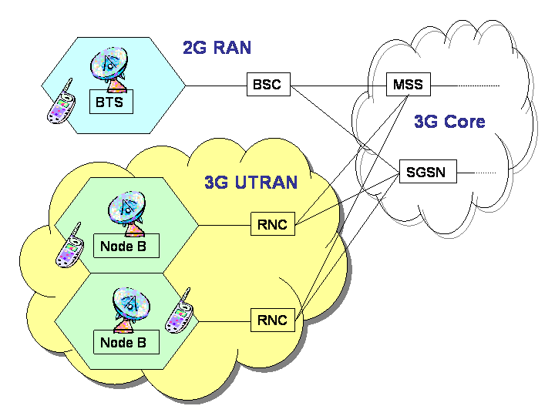
圖1 2G RAN和3G UTRAN網路
  - 2G和3G的無線接取技術
2G和3G一個很大的不同點，就是在無線技術上，2G GSM用的是TDMA (Time Division Multiple Access)技術，而3G使用CDMA(Code Division Multiple Access)技術，GSM TDMA每個頻寬是200KHz，而3G CDMA採用頻寬則是以5MHz為單位，相對應的比較起來，2G GSM的頻寬是”Narrowband”，而3G的頻寬是”Wideband”，也因此，大家也稱現在3G所使用的CDMA是WCDMA (Wideband CDMA)。有關已被AMPS和GSM採用的多工技術(Multiple Access)的理論，如FDMA和TDMA，會在下面第2章節談到，同時，下一章也會對WCDMA的理論有更進一步的介紹，在此只是說明2G和3G所採用的無線技術為何。
- 3G UMTS WCDMA
3G在無線接取方式上採CDMA技術，和2G GSM網路上採TDMA技術是大不同的，因採用的技術不同，所以，2G和3G在無線網路裡，會引發的問題和解決方式也因此不同。本節會針對FDMA和TDMA做簡單說明，再針對CDMA的理論做說明，並會針對CDMA各式問題和解決辦法做分析。
  - 無線接取技術
無線接取技術(Multiple Access)由早期AMPS的FDMA，發展到2G GSM的TDMA，再到3G的WCDMA，有其著一定程度的相關性，以下以簡單的說明，逐項列出各別的特性：
- FDMA (Frequency Division Multiple Access)
  - 顧名思義，把頻段分成若干子頻段，每一子頻段供給依各客戶使用。
  - 所謂，One frequency，One channel and One user的概念。
  - AMPS採FDMA技術，每子頻段的頻寬是 30kHz。
  - 同一Cell之下可提供的客戶數目有限制。
- TDMA (Time Division Multiple Access)
  - 除了分頻段以外，每一個頻段再依時間又分成若干個時段，每個時段供一客戶使用。
  - 使用率上比FDMA來的有效率。
  - GSM採TDMA技術，每一頻段頻寬是200kHz，每一頻段分成8個時段。
  - 同一Cell之下可提供的客戶數目，雖是FDMA的幾倍，但仍是有限制的。
- CDMA (Code Division Multiple Access)
  - 每個客戶指定一個隨機的碼(Spreading Code)，傳送時以此指定碼加成(或說相乘)在原始資料上，接收端再以相同指定碼加成在接收到的訊號上，經過同一碼兩次的加成，即可還原初始傳送資料，這種特殊的無線接取技術就是CDMA。
  - 因採用特殊的”碼”編譯資料，在空中可以和其他以不同指定”碼”編譯過的資料區隔開來，也就是以”碼”來區隔用戶頻道(Channel)。這些選定的碼彼此之間必須是正交 (Orthogonal)的，而所謂正交即是互相的影響或干擾極小(理論值是零)，有名的XYZ垂直座標系統就是一個三維(三度空間)的正交系統。
  - UMTS WCDMA以5MHz為一頻段的頻寬。同一Cell覆蓋之下的所有客戶皆使用同一頻段，但通訊時，採用不同的編碼區隔，不像FDMA/TDMA以頻段作用戶區隔。
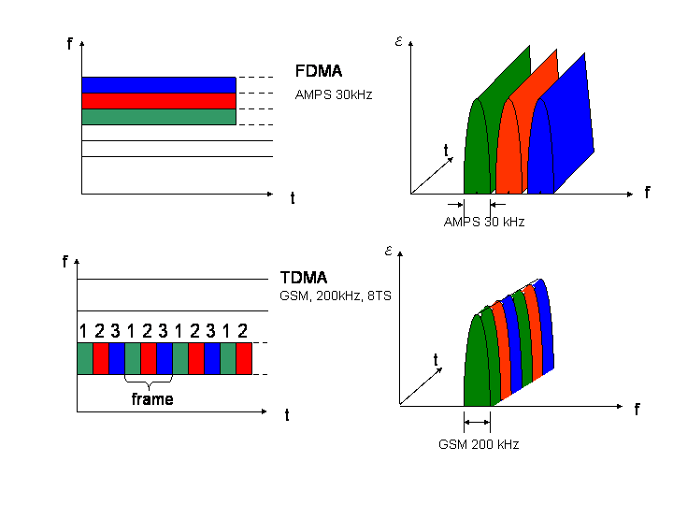

圖2 Access Methods --- FDMA和TDMA
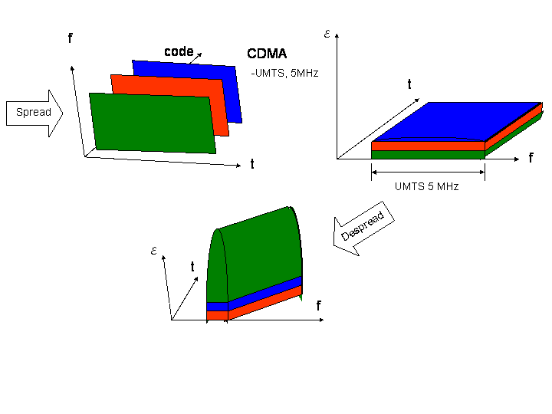
圖3 Access Method --- CDMA
以上只是簡單的比較各無線接取技術，其特性也可從圖2和圖3看出一些端倪。因無線的頻段是有限的，受限於有限的資源，FDMA和TDMA所能提供給客戶數也是有限的，WCDMA似乎可超脫這種限制，理論上，每個頻段(Cell)最多可以有512個客戶使用，但實際上，因WCDMA客戶的傳送bit rate和可上線的客戶數是互補的，也就是，若有人在使用高速率傳輸，相對就減少可上線的客戶數。此外，還有其他的特性也會影響上線客戶數的，下面會再針對WCDMA的特性，做更清楚的分析，這些特性在性能測試上，也都是重要課題。
  - WCDMA碼的特性
上面談到CDMA的碼，其實這些碼並非隨意的亂碼，而是需必須具備的以下特性(Code Properties)的碼：
- 加成資料訊號後，會將傳送所需的功率/量能沿頻譜展平，也就是具有所謂的Spread的特性。(如上圖3所示能量攤平的曲線)
- 碼本身需如雜訊亂碼一般，越隨機性的碼，其上述的展平性越好。
- 需具有自動同步(Auto Synchronization)特性，亦即傳送的訊號會有一明顯的高峰(sharp peak)，用來標示資料的開始，也就是所謂的同步訊號。
- 同一Cell涵蓋區，碼和碼之間是正交(Orthogonal)，因此不同使用者資料很容易以碼來作區隔。
CDMA的原理是很複雜，但有人曾如此比喻，在同一房間內，有很多人兩兩交談，若每組交談的人用一種語言，而每組人只懂一種語言，這就像CDMA的理論，雖然很多組對話在房內進行中，但每個人只聽的懂同組的人跟他說的話，因為他不懂其他語言，所以其他對話對他來說都是雜訊，可以不予理會。換言之，CDMA中的碼就像房中交談所用的語言，每組對話指定一個碼(語言)，就可在同一頻段(房間)裡同時進行多組對話，彼此影響又很少。這樣的比喻，淺顯易懂，很能表達CDMA的原理。
    - 兩種UMTS Codes
UMTS WCDMA Codes是可再細分成CC (Channelization Code)和SC(Scramble Code)兩大類，而且各扮演著不同的功能角色。資料的傳送，是先經CC碼加成，再經SC碼加成，然後才傳送。接收時則相反，先經SC碼加成，再經CC碼加成，即可還原成原資料訊號。前面提到，UMTS WCDMA 一個頻段5MHz，其實去掉兩端的Guard Band(避免相鄰頻段互相干擾而空出不真正使用的頻段)，真正剩下的只有3.84MHz，而這每秒可傳送3.84M次資訊的速率，我們稱之為chiprate，或說每秒可傳送3.84M chips。而UMTS WCDMA的訊號傳遞速率，就是以這chiprate為基本單位。下面分別說明CC和SC特性，也說明各傳送速率為何(多少個chiprates)，詳細的互運原理，下面也還有更清楚的說明。
- CC (Channelisation Code)
  - 用來定義頻道(Channel)。
  - CC碼之間是正交的(Orthogonal)，UMTS WCDMA乃依OVSF Tree(圖5)架構選擇CC碼。
  - Always one bit long，亦即CC的速率就是資料傳送的速率。
  - 每傳送一個bit資料所需的chips數即SF(Spreading Factor)，SF介於4-512之間。SF0和SF2是不被採用的。SF分佈參考(圖5)。
  - 最快的傳輸速率是3.84Mbits/4(SF=4)，理論上，最多可有4個如此高速率頻道同時傳送資料。而最低傳輸速率是3.84M/512 (SF=512)，理論上，最多可有512個如此低速率頻道供客戶使用。
  - 實際上，不可能所有頻道都用來傳輸資料而已，所以真正傳送的資料量受限於Overhead以及某些保留頻道不能用，因此對客戶來說，最高傳送速率是2Mbps。
- SC (Scramble Code)
  - 用來定義使用者(who is transmitting)。
  - One SC bit = 38400 chips。(10ms * 3.84M chips/sec = 38400 chips)
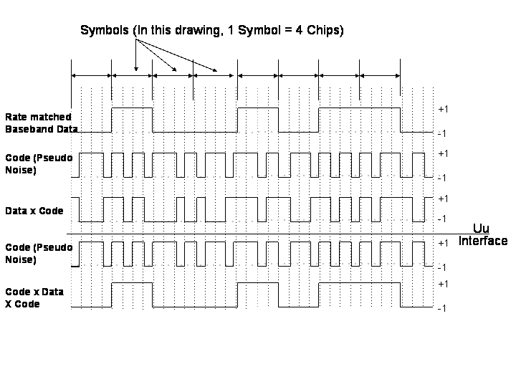

圖4 Spreading code, bit, chip and symbol
通常我們說WCDMA的編碼，一般就是指CC x SC，而CC x SC又稱之為Spreading code。但有些系統資訊的傳送，是不需用到CC碼，而只用到SC碼的。一般資料，經Spreading code加成後，需再經過Modulation後才能在空中傳送。在接收端以相同方式，經Demodulation後，以相同的Spreading code再加成，即可還原為原資料，其加成的運算過程如圖4所示。說到WCDMA的Channelisation Code，就必須提到OVSF Tree (Orthogonal Variable Spreading Factor Tree)，OVSF Tree的架構如圖5所示。相同的SF之下，其CC必是Orthogonal，同一Tree Branch(分支)的CC碼則互相有關聯，無正交性，所以同一分支上的某一CC被選用後，分支上的其他CC碼皆無法再被採用來給其他通訊Channel所用。
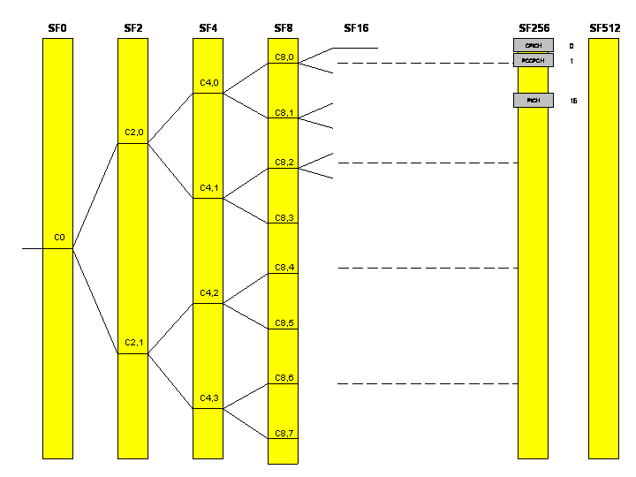
圖5 OVSF Tree, Code Tree of a WCDMA signal
理論上SF=512時，最多可有512個使用者(頻道)可以使用無線網路，但事實上，並非所有的頻道都可用來傳送客戶資料，總是有些頻道需用來傳送些系統訊號，例如，交換一些網路訊息以便建立通話頻道，這種訊息傳送頻道稱之Organization Channel。下面基地台測試測量會再談到這些頻道。
    - Uplink & Downlink
CDMA又可分成DS-WCDMA、FH_WCDMA和TH_WCDMA，DS(Direct Sequence)是較直接的傳送方式，FH(Frequency Hopping)和TH(Time Hopping)都是在頻率或時間上再進一步去做分隔的複雜技術。除上述分類外，又可依照訊息的Downlink和Uplink傳送方式，分成TDD和FDD兩類，TDD是指上、下傳在同一頻段，但依時間分隔。FDD是指上、下傳分別採用不同頻段在傳送。目前，UMTS WCDMA都採DS-WCDMA-FDD，CHT建置的3G UMTS系統也採此法。
上節所提到CC、SC和Spreading code是針對其一般特性來做討論，但實際在上、下傳時，因性質不同，CC和SC的角色和特值也有些不同，彼此之間的關係，可以簡單的表格 1 表示。

表格 1 Code types of WCDMA
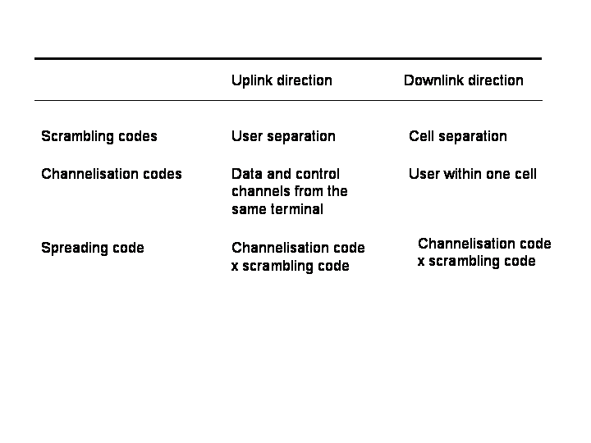

下面再針對上、下傳時CC和SC的種類和個數分別做說明:
- Downlink:
- 一個Cell Down Link的SC只有一個，是網路規劃時就定好的。
- SC可有512 Primary SC + 15 Secondary SC種。
- 同時在一個Cell內所採用的CC都是唯一的，也就是一個CC只能指派給一個客戶使用。
- Uplink:
- 以SC來區隔UE，此時SC由RNC指配，共可有2的24次方個。
- 在同一Cell中，一個CC碼可以重複被多個客戶使用，但CC + SC 就必須是唯一的。

因資料經Spreading Code加成後，仍需再經Modulation轉換成可傳送的資料，又因上、下傳的Modulation方法不同，一個上傳的資料(Symbol)代表一個bit，一個下傳的資料則代表兩個bits，所以，在上、下傳時，可使用的SF/CC以及bit rate和symbol rate的計算是不一樣的。表格 2說明上傳時SF和傳輸速率的關係。

表格 2 spreading factor-symbol rate-bit rate in uplink direction
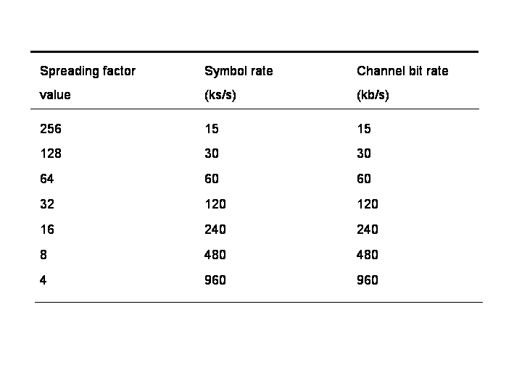

則說明下傳時SF和傳輸速率的關係，可和表格 2作一對照。

表格 3 spreading factor-symbol rate-bit rate in downlink direction
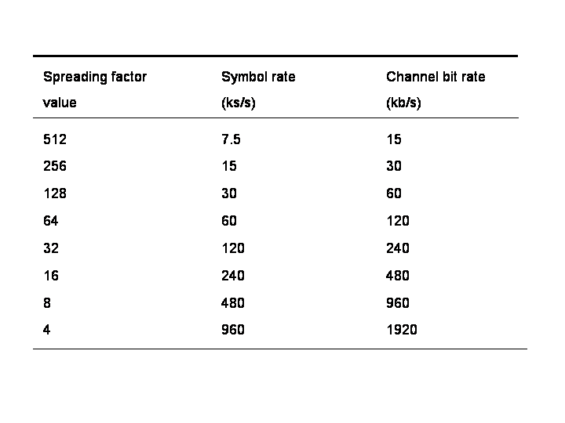

    - CDMA Radio Theory
無線接取技術不同，會引發不同的問題，相對的解決辦法亦會不同，以下將針對問題和解決辦法，分別做探討，問題和探討偏重於WCDMA的相關議題而已，FDMA/TDMA則略過不談。
- Radio Problems:
  - Shadowing:當手機和Node B之間有障礙物時，就會產生所謂遮掩效應。
  - Path loss: 因手機和Node B間的距離，造成訊號遞減的效應。
  - Multipath fading: 因反射、繞設和折射效應，造成一筆訊號變成多筆訊號，而不同時到達目的地，因此所產生的減弱效應。
  - Interference: 訊號受到其他使用者也同時使用的干擾。
- Solutions:
  - Cell Planning:
    - CDMA 不需Frequency Planning，因客戶以CC和SC來區隔，沒有像TDMA有Frequency Reuse的議題。
    - SC planning: 每個Cell以單一的SC作為和鄰近Cell訊號的區隔，因有足夠的SC可Reuse，所以， Planning並不困難。
    - Joint prediction of coverage & capacity because cell breathing: 因WCDMA的Cell會因客戶人數，客戶距離Node B遠近而影響Node B的涵蓋範圍，也就是所謂基地台涵蓋區會呼吸(Breathe)，也就是變大變小的議題，所以，規劃上要特別考慮Node B涵蓋問題。
  - Error detection: 有傳統通訊上偵錯的功能。
  - Error correction: 有傳統通訊上除錯的功能。
  - Interleaving: 訊號傳送難免有漏失，如果訊號傳送時先切割，再順序重排，如果有一段訊號漏失，經重排順序恢復原資料時，會把漏失的部分分散開來，增加資訊的可讀性。如圖6所示。
  - Admission control: 依據服務性質指派速率，例如 speech 15kbps & GPRS 960kbps。高速率傳遞需費功率高，容易造成對其他用戶的干擾，所以，適當速率控管可保有良好的通訊品質。
  - Least power control: 因使用者和Node B通訊的功率(Power)強弱會造成使用者間彼此干擾，所以，手機和Node B都盡量控制電力發送在可以清晰交談的最小用電範圍。
  - Soft & softer handover: 以前GSM系統，Handover在MSC完成，現在，Node B或RNC都可以適量的處理一些Handover的功能。Node B因Sector不同而切換的稱之Softer Handover，因換Node B的涵蓋而做的切換，稱之Soft Handover，Soft Handover是在RNC完成。
  - Rake receiver: 多支天線同時接收訊號，以運算方式削減Multipath Fading的問題，這種Receiver就叫Rake Receiver，至少有三支天線(fingers)。
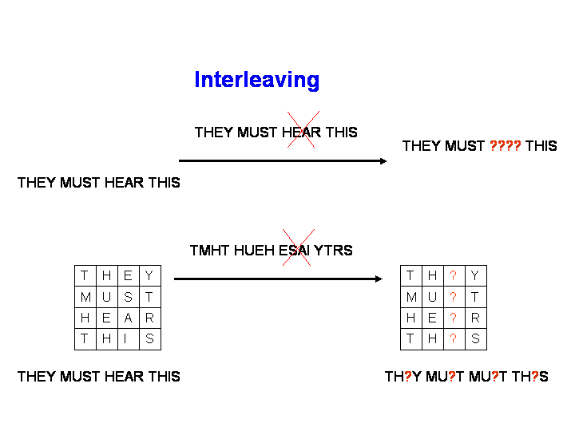

圖6 Interleaving
- 3G 無線接取網路-UTRAN
UTRAN的架構如圖1所示，現在我們要談的，主要是UTRAN中會和性能測試有關的特性，例如，UTRAN Protocol和Channel，此外，也會談談Power Control的部分。
  - 3G UTRAN Protocols & Channels
如同一般網路架構上的分層(Protocol/Layer)，3G UTRAN上在無線接取部分的Protocols也分成RRC、RLC、MAC和PHY四層，層和層之間的溝通就有賴Channels達成，而UTRAN Protocols和Channels的關係如圖7所示。
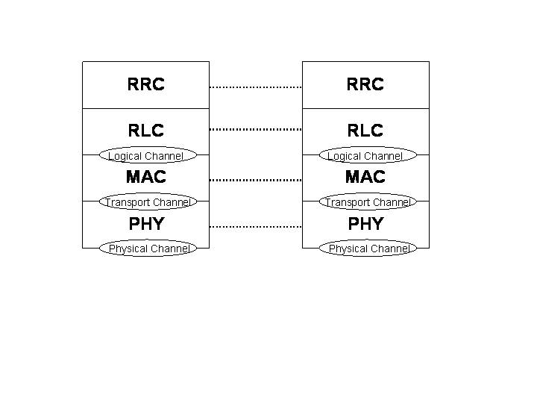

圖7 UTANS Protocols and Channels
    - UTRAN Protocols:
以下針對UTRAN Protocols先做說明，本節只會簡單的提到無線接取部分的相關Protocols，另非無線接取部分的Protocols，如NBAP、RNSAP和RANAP，在此就不做討論。我們將如圖7所示的由上到下的討論這些Protocols。
- RRC (Radio Resources Control)
  - Only Signaling
  - System Information
  - Measurement Report (UE)
  - Paging (from CN)
  - Outer Loop Power Control
- RLC (Radio Link Control)
- Sequence Control
- Retransmission Control
- Segmentation Reassembling
- Ciphering
- MAC (Medium Access Control)
  - Optimize Physical Resource
  - Mapping of Logical Channel to Transport Channel
  - Priority between different channels
- PHY (Physical)
  - Channel coding
  - Coding (CC & SC)
  - Open Loop Power Control
  - Inner Loop Power Control
  - Modulation (QPSK)
簡單的說，RRC做資源控管，RLC做傳輸品質控管，MAC做上下層的對應和對最下層Physical層做有效資源控管，而PHY層就是做真正通訊底層實體層的工作，例如編碼、功率控制和Modulation等。
    - UTRAN Channels
圖7所示，我們由上往下的討論UMTS Channels。UTRAN Channel可分成三層，分別說明如下：
- Logical Channel：介於Protocol RLC和MAC之間。定義資料的類型，類型又分成下列兩種。
  - Control Channels
  - Traffic Channels
- Transport Channels：介於Protocol MAC和PHY之間。定義資料的優先順序(Priority)，有下列三種。
  - Common Channels
  - Shared Channels
  - Dedicated Channels
- Physical Channels：傳送資料的實體層，共三大類。為最底端 Physical層使用。
  - Common Channels
  - Shared Channels
  - Dedicated Channels
上面僅就分類說明Channels的種類，下面將詳細列出Downlink和Uplink的各Channels間的關係。圖8表示Downlink三層各channels之間的對應關係。
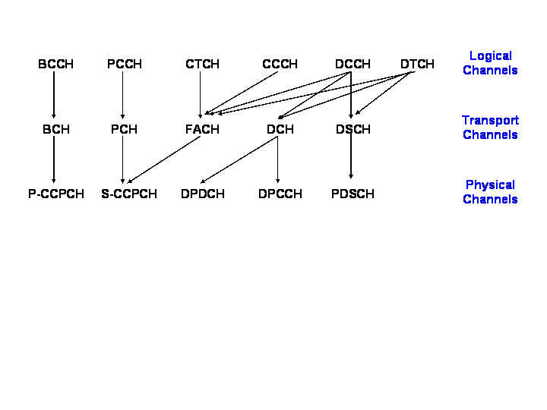

圖8 Logical, Transport and Physical channel mapping in the downlink direction
表示Uplink時，Logical、Transport和Physical channel之間的對應關係。
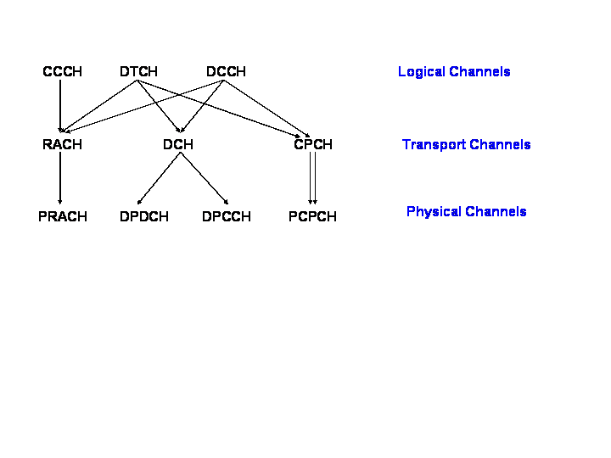

圖9 Logical, Transport and Physical channel mapping in the uplink direction
  - Power Control
一個Cell中使用者的數目會影響通訊品質，因對某使用者來說，其餘同頻段的訊號傳送，對此使用者來說都是雜訊。當各種雜訊相加大過本身的資料訊號時，通訊品質就不理想了。所以，不論是手機或Node B在通訊時，都儘量降低功率，以減少互相的干擾，因此功率控制就變成一項重要的工作。此外，因手機離Node B的遠近不一，通訊所需的功率也就不一樣，遠的需強功率發送，近的則不需太大功率，如何控制好適當的發送功率，也是功率控管的一大課題。另，降低功率的另一個好處就是電池較省電。此外，好的功率控制也可以增加系統容量。
在UTRAN裡，功率控制方式分成三種，分別是Open Loop Power Control、Inner Loop Power Control 和Outer Loop Power Control。
    - Open Loop Power Control (Initial Access)
由UE主導，由Node B送下來的System Information，先計算出一個初始的功率，以此功率送出Preamble訊號，若功率太弱因而未得到Node B回應，就再加強一級的功率，直到收到Node B的回應為止，從此即以此等級功率通訊，Open Loop power control是用在UE和Node B通訊之初，主要也是調整Uplink的功率。之後，訊號強弱隨外在環境的變化，快速的在變更，也就不再適合採用Open Loop Power Control來控制功率，此時，需採用Inner Loop Power Control & Outer Loop Power Control，隨時隨地的調整適當的發射功率。下面分別談到Inner Loop和Outer Loop power control。而Inner Loop和Outer Loop Power Control又合稱為Closed Loop Power Control。
    - Inner Loop Power Control (Predicted Channels)
可分成Uplink和Downlink兩部分，Uplink由Node B主導，Node B由SIR(Signal to Interference Ratio)、FER(Frame Error Ratio)和BER(Bit Error Ratio)等資料算出接收到的訊號品質的好壞，再以TPC(Transmission Power Command)告訴UE去增強或減弱發射功率。反之，Downlink由UE主導，同樣的也是以TPC要求Node B增強或減弱功率。Inner Loop Power Control 以每秒做1500次的高頻率來控制功率，又稱 Fast Power Control。每次調降或調升功率以1、2或3 dB為單位。
    - Outer Loop Power Control
由RNC主導，RNC定一個Target SIR值，因Inner Loop Power Control是以SIR做功率控制的基點，所以，為達到一定品質的FER和BER，RNC只要調控Target SIR，就等於間接微調Inner Loop Power Control的效能。同時，RNC也會依BLER(Block Error Rate)來做控制QoS的標準，例如，語音和Data服務對BLER的容忍度會不同，RNC依此做近一步的Power Control，這也屬於Outer Loop Power Control。
- UMTS Node B (FDD模式) 性能測試環境
中華電信第三代行動電話系統建設案中，包含許多的設備測試儀器，藉以衡量基地台(Node B)設備發射機與接收機性能是否正常。這些測試設備統稱為Node-B Tester， 為承商Nokia公司向Rohde & Schwarz 公司採購後，再交付本公司使用。其中包括：
- 信號分析儀(FSIQ Signal Analyzer)；
- 信號產生器(SMIQ Signal Generator)；
- 掌上型頻譜儀(FSH Spectrum Analyzer)；
- 電波產生器(SMR Signal Generator)。 本章主要在說明如何利用FSIQ Signal Analyzer量測Node-B基地台發射機之各種發射信號，以及利用SMIQ Signal Generator產生各式模擬信號量測Node-B基地台接收機性能。
利用Rohde & Schwarz Node-B tester 測試 Node-B 環境，如圖10所示。 在此特別說明，利用SMIQ與FSIQ之組合測試環境，幾乎可完成3GPP TS25.141協定書上所載明之各項測試，當然，有些測試需要二部SMIQ，或其他電波產生器，藉以產生必要之二信號源與干擾信號，才能完成特定測試項目。
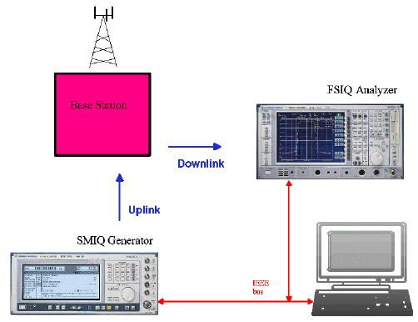

圖10 測試環境示意圖
另外，為能提供整體測試之操作便利，Rohde & Schwarz公司也發展了視窗應用程式3GDemoBS，作為測試基地台之人機操作介面。如圖11所示。其基本軟硬體要求如下：
3GDemoBS Hardware Requirements for PC
- CPU: 486, Pentium or better
- RAM: 16 Mbytes or more
- Monitor: VGA colour monitor
- IEC/IEEE bus: IEC/IEEE-bus interface Rohde & Schwarz IEEE 488.2 bus interface PS-B4, 1006.6207.04 or National Instruments ATGPIB/TNT

3GDemoBS Software Requirements for PC
- Windows 95/98 or Windows NT (version 4.0 or better)
- GPIB (IEC/IEEE-bus) driver installed

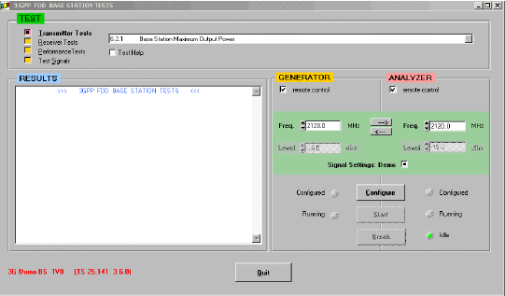

圖11 3GDemoBS 操作介面

3GDemoBS程式搭配FSIQ與SMIQ等設備可完成如下之各項測試：
- 發射機測試(Transmitter Test)。
- 接收機測試(Receiver Test)。
- 性能測試(Performance Test)。
這裡的性能測試，定義為量測基地台多重路徑(multipath)時之各項檢測，意即專門進行具備雙埠分集天線接收機之基地台測試。限於篇幅，本文將只針對發射機及接收機測試，有興趣之讀者可參閱Rohde & Schwarz 指導手冊。

3GDemoBS操作流程說明如下:
- 利用IEC/IEEE連接線將FSIQ分析器與SMIQ產生器連至PC控制器(意即裝有3GDemoBS之筆記型電腦)。
- 將FSIQ與SMIQ 電源啟用，並等待開機完成。
- Run 3GDemoBS程式。

3GDemoBS測試步驟概要如下：
- 將待測設備(DUT, Device Undet Test)基地台備妥，並完成必要連線。
- 在TEST欄位中選擇欲進行之測試項目。
- 於相關參數欄位中調整必要之頻段或接收強度。
- 執行Configure 進行必要之組態設定。
- 執行Start開始測試。
- 於RESULT視窗中查閱測試結果。

經過上述之說明，接著將於爾後之小節，分別介紹各項測試項目。詳細之操作步驟就請參考各設備之操作手冊，本文僅就測試項目內容、測試目的、及預期結果加以說明。
- Node B 發射機測試作業
  - Node B 發射機測試作業模組
為了使不同的基地台測試時能依據不同的話務情況進行發射信號之測試，依據3GPP TS 25.141 ，針對發射機(下鏈路信號)測試，規範了四種不同的測試模組(Test Model)。分別說明如下。

Test Model 1: 測式模組1主要模擬基地台於高話務情境下之信號。如圖12所示。其特性為
- 控制頻道 + 64/32/16個話務頻道(SF=128)。
- 隨機之信號強度與發射時間。
- 可測試SEM、ACLR、混附發射(spurious emission)、發射諧波、最大輸出功率與整體輸出功率動態範圍(total power dynamic range)。

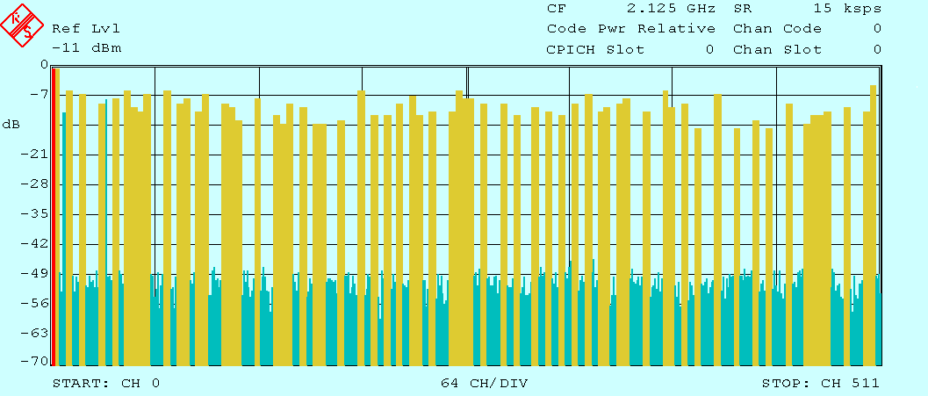

圖12 Test Model 1 信號範例

Test Model 2: 測式模組2主要模擬基地台於低話務(small configuration)情境下之信號。如圖13所示。其特性為
- 控制頻道 + 3個話務頻道(SF=128)。
- 可測試輸出功率動態特性(output power dynamics)及CPICH 準確度。

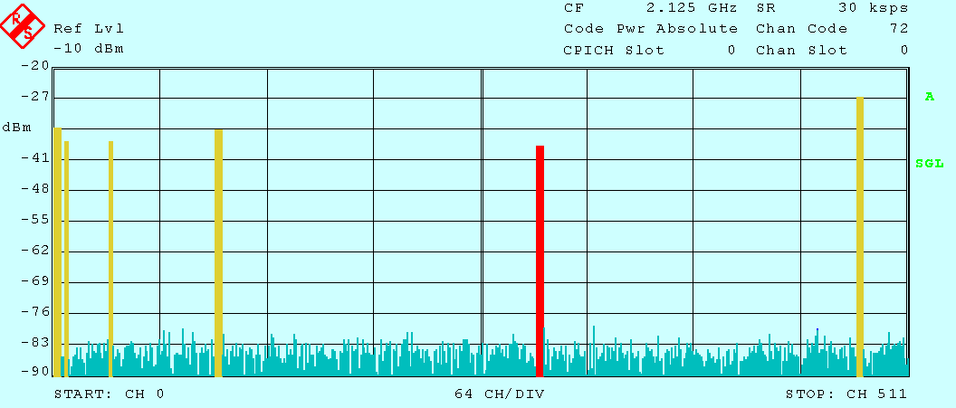

圖13 Test Model 2 信號範例

Test Model 3: 測式模組3主要模擬基地台於中話務(medium configuration)情境下之信號。如圖14所示。其特性為
- 控制頻道 + 32/16個話務頻道(SF=128)。
- 可測試編碼誤差之峰值(peak code domain error)。
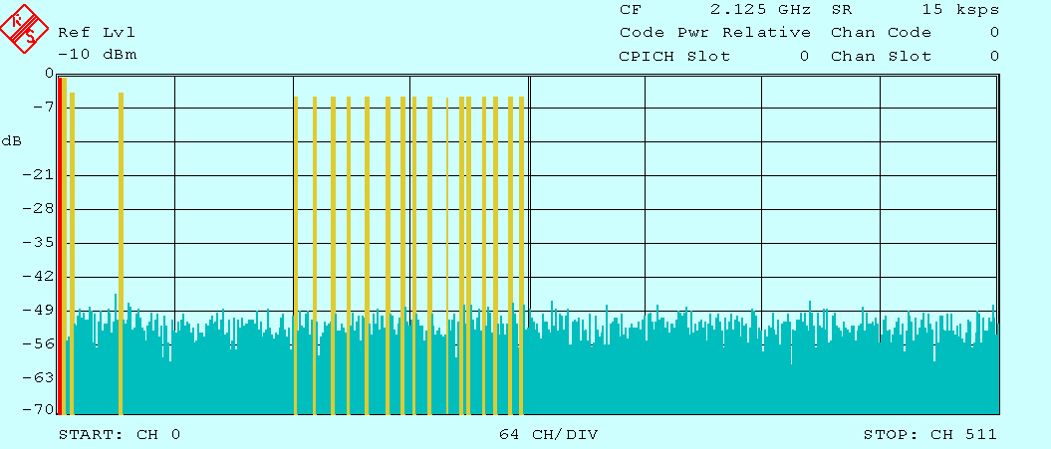

圖14 Test Model 3 信號範例

Test Model 4: 測式模組4主要模擬基地台於最小控制頻道(minimum channels)情境下之信號。如圖15所示。其特性為
- 只有P-CCPCH + SCH 及CPICH (可選擇)。
- 無話務頻道。
- 可測試EVM、頻率誤差及整體輸出功率動態範圍(total power dynamic range)。

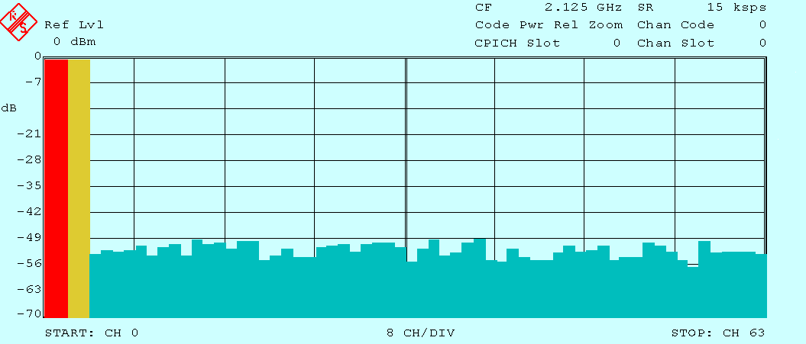

圖15 Test Model 4 信號範例

  - Node B 發射機測試項目
依據3GPP TS 25.141 之規範，發射機之測試項目可分成：6.2基地台輸出功率、6.3頻率誤差、6.4輸出功率動態範圍、6.5輸出RF頻譜之發射波、6.6發射機諧波、6.7發射機調變等六大測試項目，共計約20個測試細項，如表格 4所示。其中6.x為3GPP編號, TM為Test Model。

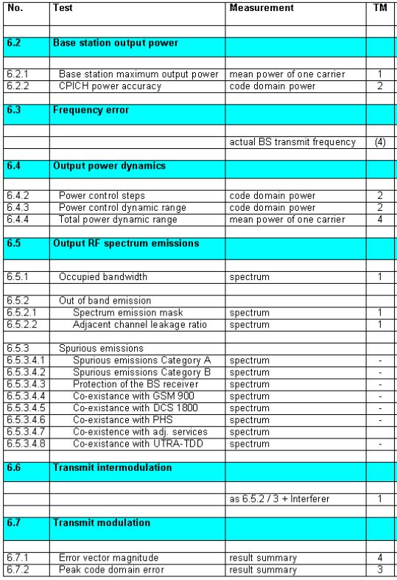

表格 4 發射機測試項目

圖16所示為發射機測試示意圖。其中基地台之發射機輸出埠發射之信號由FSIQ接收與分析。而FSIQ與SMIQ設定與操作皆可由3GDemoBS程式所控制。

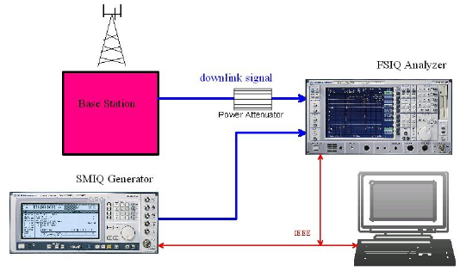

圖16 發射機測試示意圖

為了說明方便，接著將以TT-1 代表Transmitter Test item 1，並標明於3GPP協定中相對應之測試編號，例如 Base station maximum output power (6.2.1)，並簡述其測試內容與目的。

TT-1:基地台最大輸出功率，Base station maximum output power (6.2.1)

測試內容: Pmax，基地台平均最大功率測量值，於每一載波(3.84MHz)之天線端量測。
測試目的:驗證在不同之話務情況(一般或極端)，基地台每一個發射機之最大發射功率之準確性。
測試結果:於一般情形下，基地台平均最大功率測量值，應在出廠值之 ±2.0 dB內；於極端情形下，基地台平均最大功率測量值，應在出廠值之 ±2.5 dB內。
測量圖例: 圖17 TT-1， Base station maximum output power (6.2.1)。

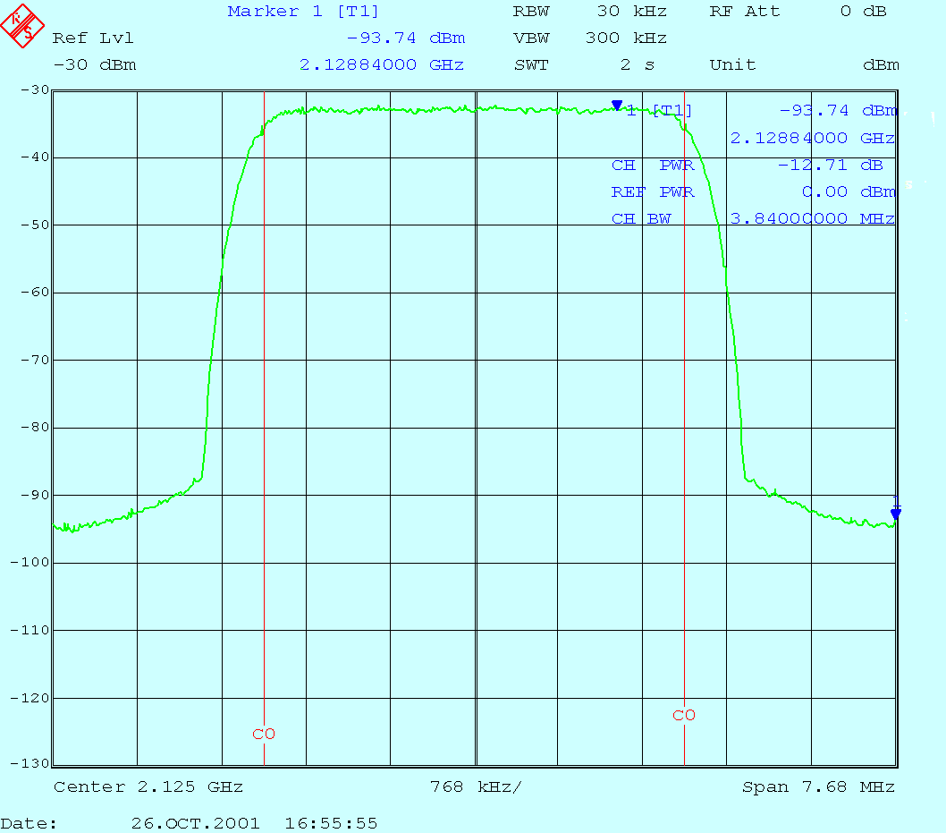

圖17 TT-1, Base station maximum output power (6.2.1)

TT-2:CPICH功率準確度，CPICH power accuracy (6.2.2)

測試內容:量測TX天線端功率與指定頻道功率之間最大之偏差值。
測試目的:驗證基地台CPICH發射功率之準確性。
測試結果:於一般情形下，基地台平均最大功率測量值，應在出廠值之 ±2.7 dB內；於極端情形下，基地台平均最大功率測量值，應在出廠值之 ±3.2 dB內。
測量圖例:圖18 TT-2， CPICH power accuracy (6.2.2)。

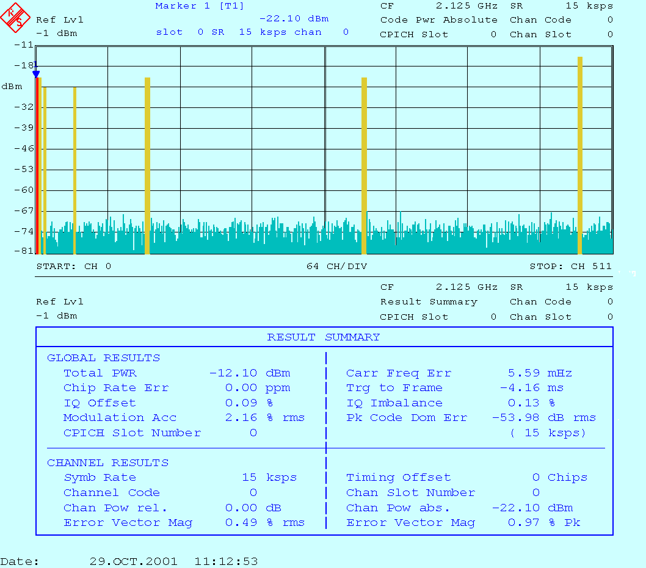

圖18 TT-2, CPICH power accuracy (6.2.2)
TT-3:頻率誤差，Frequency (6.3)

測試內容:量測實際TX發射頻率與指定頻率之偏差值。
測試目的:驗證基地台TX發射頻率之準確性。
測試結果:於一般情形下，基地台頻率測量值，應在(-0.05PPM -12Hz) 與 (+0.05PPM +12Hz)之間。
測量圖例: 圖19 TT-3， Frequency Error (6.3)。

圖19 TT-3, Frequency Error (6.3)
TT-4:功率控制調整量，Power control steps (6.4.2)

測試內容:量測於功率控制命令(TPC)下，對應之碼頻道發射功率之調整量。此係利用模擬之uplink generator 經由uplink 送出TPC bits 至基地台，使得基地台做出功率調整動作。
測試目的:量測功率控制調整值及加總之輸出功率(combined output power)。
測試結果:可觀察單一調整之功率值與連續數次之調整加總值。
測量圖例: 圖20 TT-4， Power control steps (6.4.2)。
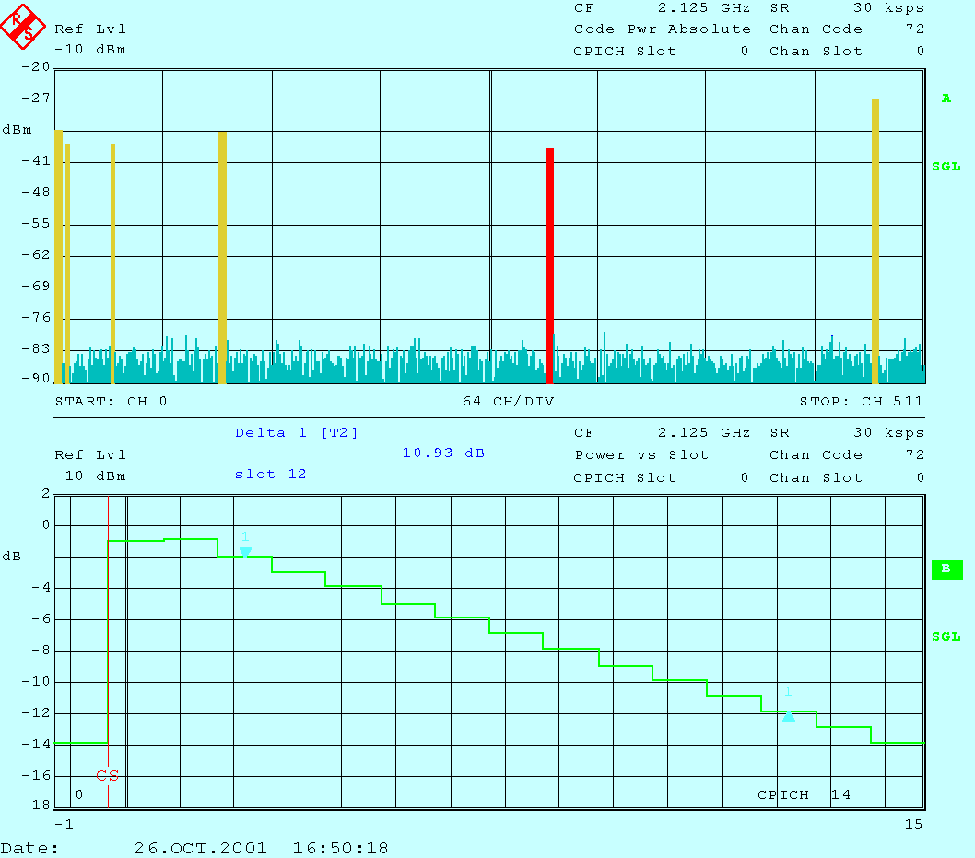

圖20 TT-4, Power control steps (6.4.2)
TT-5:功率控制動態範圍，Power control dynamic range (6.4.3)

測試內容:量測一個碼通道實際最大與最小輸出功率之差距值。
測試目的:驗證基地台發射功率之範圍。
測試結果:於一般情形下，基地台最大功率，應為(Pmax-3.2) dBm 或更大；基地台最小功率，應為(Pmax-27.8) dBm 或更小。
測量圖例: 圖21 TT-5， Power control dynamic range (6.4.3)。
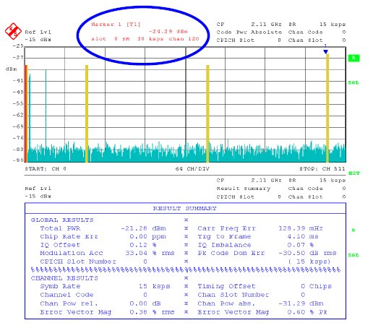

圖21 TT-5, Power control dynamic range (6.4.3)

TT-6:整體功率動態範圍，Total power dynamic range (6.4.4)

測試內容:針對特定情況，量測實際TX發射最大與最小功率之差距值。
測試目的:驗證基地台TX在發射情形下，整體之發射功率仍能調整。
測試結果:於一般情形下，基地台整體動態範圍，應為17.7 dB 或更大。
測量圖例: 圖22 TT-6， Total power dynamic range (6.4.4)。
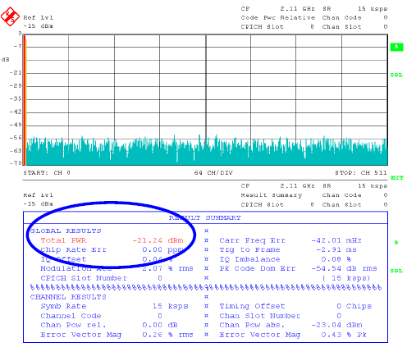

圖22 TT-6, Total power dynamic range (6.4.4)
TT-7:佔用頻寬，Occupied bandwidth (6.5.1)

測試內容:量測上/下頻率點之頻率差距值，而上/下頻率點以外之功率發射僅各佔整體功率之0.5%。
測試目的:驗證基地台佔用之頻帶寬度。
測試結果: 佔用頻寬小於5MHz。
測量圖例: 圖23 TT-7，Occupied bandwidth (6.5.1)。
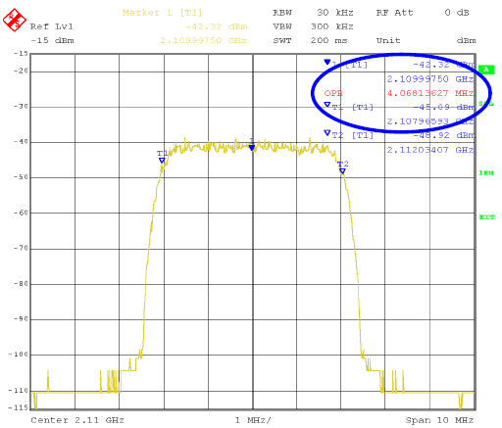

圖23 TT-7, Occupied bandwidth (6.5.1)
TT-8:頻譜發射遮罩，Spectrum emission mask (6.5.2.1)

測試內容:當發射機動作時，量測相近於指定頻道之基地台電波發射情況。
測試目的: 利用此頻譜發射遮罩來描述真正頻帶外之電波發射界線。
測試結果:量測之電波應落於界線區(如圖24之紅色遮罩線)內。
測量圖例: 圖24 TT-8， Spectrum emission mask (6.5.2.1)。

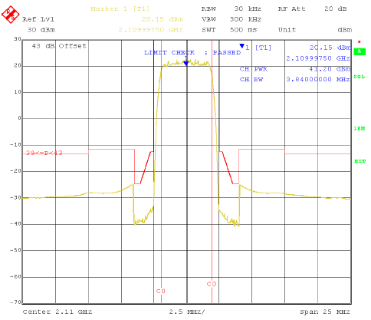

圖24 TT-8, Spectrum emission mask (6.5.2.1)
TT-9:鄰近頻道之洩露功率比，Adjacent Channel Leakage Power Ratio, ACLR (6.5.2.2)

測試內容: 指定頻道之平均發射功率與鄰近頻道之平均發射功率之比率。
測試目的:驗證發射機發射鄰近頻道洩漏電波之情形。
測試結果:顯示指定頻道n及n±1、n±2 之電波強度。
測量圖例:圖25 TT-9， Adjacent Channel Leakage Power Ratio, ACLR (6.5.2.2)。

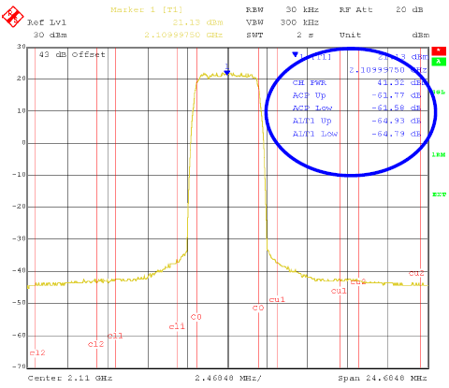

圖25 TT-9, Adjacent Channel Leakage Power Ratio, ACLR (6.5.2.2)
TT-10: A混附發射電波，Spurious emissions Category A (6.5.3.4.1)

TT-11: B混附發射電波，Spurious emissions Category B (6.5.3.4.2)

測試內容:混附發射電波主要來自不必要之共振波、寄生波、諧波。(但不包括頻帶外洩漏電波)。可分為A類與B類，A類量測 9kHz~150kHz、150kHz~30MHz、30MHz ~1GHz、1GHz~7GHz; B類量測 9kHz~150kHz、150kHz~30MHz、30MHz ~1GHz、1GHz~2.1GHz、2.1GHz~2.18GHz、2.18GHz~7GHz。
測試目的:驗證基地台混附發射功率之情形。
測試結果:須符合TS 25.141規範。
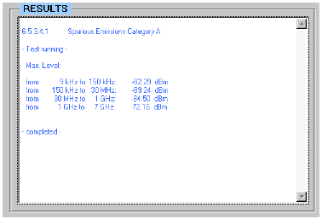
測量圖例: 圖26 TT-10， Spurious emissions Category A (6.5.3.4.1)。圖27 TT-11， Spurious emissions Category B (6.5.3.4.2)

圖26 TT-10, Spurious emissions Category A
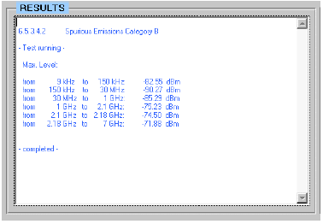

圖27 TT-11, Spurious emissions Category B
TT-12:(混附電波)基地台接收機防禦強度，Protection of the base station receiver (6.5.3.4.3)

測試內容:量測實際TX發射時於接收機頻段之強度值。
測試目的:驗證基地台TX發射電波對接收機頻段之影響。
測試結果: 須符合TS 25.141規範。
測量圖例: 圖28 TT-12， Protection of the base station receiver (6.5.3.4.3)。
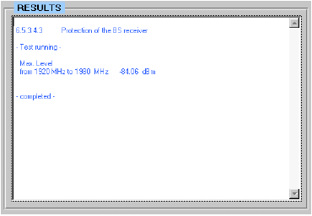

圖28 TT-12, Protection of the base station receiver (6.5.3.4.3)

TT-13:(混附電波)與GSM900共站強度，Co-existence with GSM900 (6.5.3.4.4)

測試內容:量測實際TX發射時於GSM900頻段之強度值。
測試目的:驗證基地台TX發射電波對GSM900頻段之影響。
測試結果: 須符合TS 25.141規範。
測量圖例:圖29 TT-13， Co-existence with GSM900 (6.5.3.4.4)。
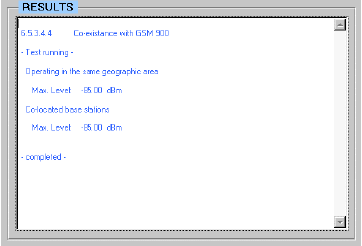

圖29 TT-13, Co-existence with GSM900 (6.5.3.4.4)
TT-14:(混附電波)與DCS1800共站強度，Co-existence with DCS1800 (6.5.3.4.4)

測試內容:量測實際TX發射時於DCS1800頻段之強度值。
測試目的:驗證基地台TX發射電波對DCS1800頻段之影響。
測試結果: 須符合TS 25.141規範。
測量圖例: 圖30 TT-14，Co-existence with DCS1800 (6.5.3.4.5)。
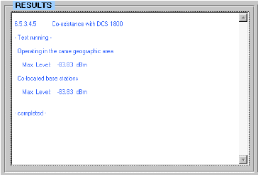

圖30 TT-14, Co-existence with DCS1800 (6.5.3.4.5)

TT-15:(混附電波)與PHS共站強度，Co-existence with PHS (6.5.3.4.6)

測試內容:量測實際TX發射時於PHS頻段之強度值。
測試目的:驗證基地台TX發射電波對PHS頻段之影響。
測試結果: 須符合TS 25.141規範。
測量圖例: 圖31 TT-15， Co-existence with PHS (6.5.3.4.6)。
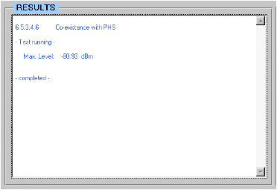

圖31 TT-15, Co-existence with PHS (6.5.3.4.6)
TT-16:(混附電波)與鄰近服務頻段之共站強度，Co-existence with services in adjacent bands (6.5.3.4.7)

測試內容:量測實際TX發射時於鄰近服務頻段之強度值。
測試目的:驗證基地台TX發射電波對鄰近服務頻段之影響。
測試結果: 須符合TS 25.141規範。
測量圖例: 圖32 TT-16，Co-existence with services in adjacent bands (6.5.3.4.7)。
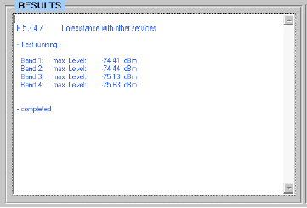

圖32 TT-16, Co-existence with services in adjacent bands (6.5.3.4.7)

TT-17:(混附電波)與UTRA-TDD共站強度，Co-existence with UTRA-TDD (6.5.3.4.8)
測試內容:量測實際TX發射時於UTRA-TD頻段之強度值。
測試目的:驗證基地台TX發射電波對UTRA-TD頻段之影響。
測試結果: 須符合TS 25.141規範。
測量圖例: 圖33 TT-17， Co-existence with UTRA-TDD (6.5.3.4.8)。
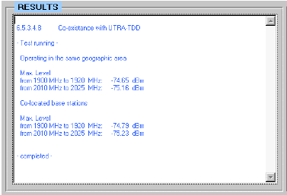

圖33 TT-17, Co-existence with UTRA-TDD (6.5.3.4.8)
TT-18:發射諧波，Transmit intermodulation (6.6)

測試內容: 與頻帶外發射電波(6.5.2)及混附電波量測相同，只是在加入外來干擾電波之影響。請參考上述二測試。

TT-19:誤差向量震幅，Error Vector Magnitude, EVM (6.7.1)

測試內容: 量測參考波形與受測波形之差距值，此差距通常稱為誤差向量。量測期間為CPICH定義之一個時槽。本測試類似於6.4.4之整體功率動態範圍測試。
測試目的:驗證發射機誤差震幅情形。
測試結果:EVM應小於17.5%。
測量圖例: 圖34 TT-19, Error Vector Magnitude, EVM (6.7.1)。

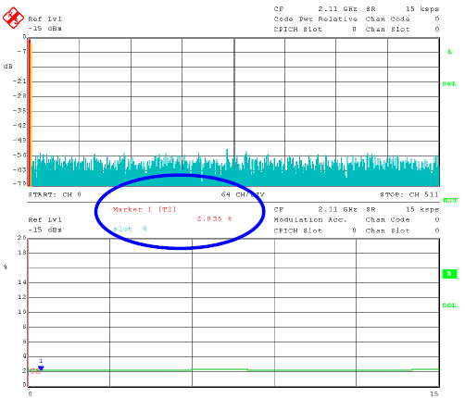

圖34 TT-19, Error Vector Magnitude EVM(6.7.1)
TT-20:碼區誤差峰值，Peak Code Domain Error (6.7.2)

測試內容:所謂碼區誤差值是將誤差向量投影於特定展延因子(spreading factor)之換算值。此換算值以dB表示。而碼區誤差峰值則定義為對任何碼誤差之最大值。
測試目的:驗證特定SF下之誤差限制。
測試結果:於一般情形下，碼區誤差峰值於SF=256時不應超過-33dB。
測量圖例: 圖35 TT20, Peak Code Domain Error(6.7.2)。

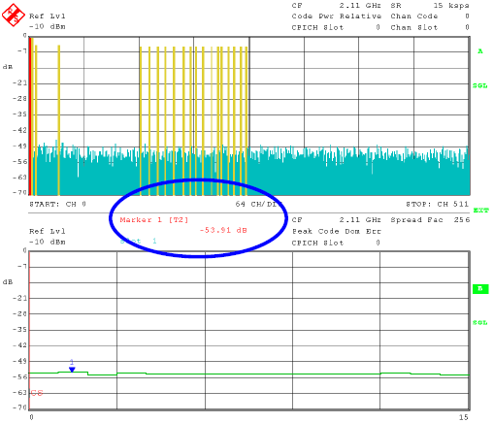

圖35 TT-20, Peak Code Domain Error(6.7.2)
- Node B 接收機測試作業

  - Node B 接收機測試作業作業參考測量頻道

基地台接收機測試主要是測量接收機於特定信號輸入後，在沒有或具有外來干擾源下，其產生誤碼(bit error)之情形。依據3GPP TS 25.141 規範，為了測量不同話務量對接收機之影響，特別定義了共五類上鏈路參考測量通道(UL Reference Measurement Channel)格式。 請參考表格 5。

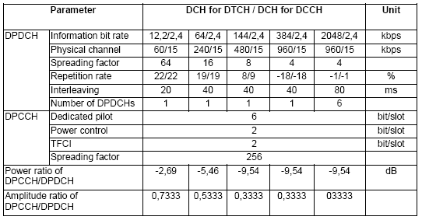

表格 5 五類上鏈路參考測量通道(UL RMC)

    - 第一類 UL RMC 12.2 kbps

第一類上鏈路參考測量通道，其資料速率為12.2kbps。其詳細之參數設定請參考表格 6，而詳細之通道編碼設定請參考圖36。

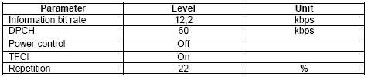

表格 6 UL RMC 12.2 kbps

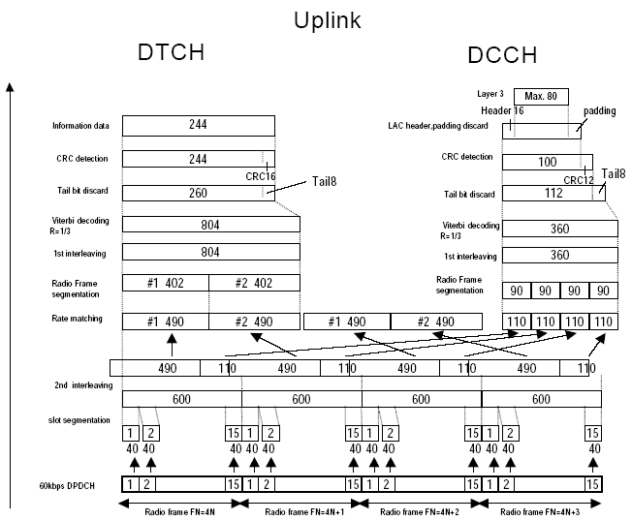

圖36 UL RMC 12.2 kbps

    - 第二類 UL RMC 64 kbps

第二類上鏈路參考測量通道，其資料速率為64kbps。其詳細之參數設定請參考表格 7，而詳細之通道編碼設定請參考圖37。

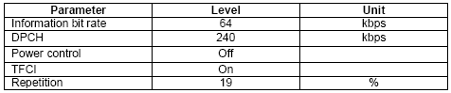

表格 7 UL RMC 64 kbps

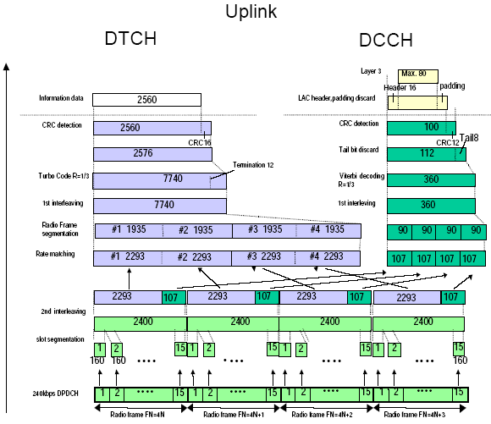

圖37 UL RMC 64 kbps

    - 第三類 UL RMC 144 kbps

第三類上鏈路參考測量通道，其資料速率為144kbps。其詳細之參數設定請參考表格 8，而詳細之通道編碼設定請參考圖38。

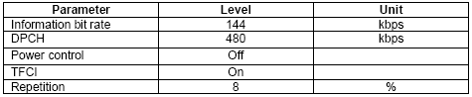

表格 8 UL RMC 144 kbps

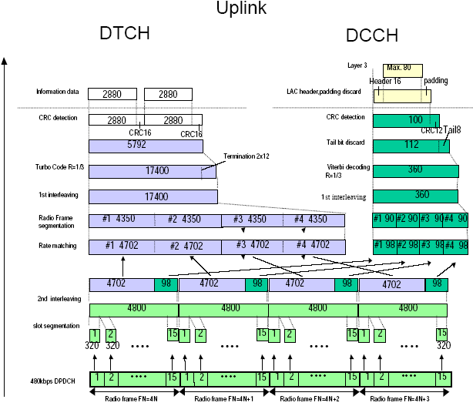

圖38 UL RMC 144 kbps
    - 第四類 UL RMC 384 kbps

第四類上鏈路參考測量通道，其資料速率為384kbps。其詳細之參數設定請參考表格 9，而詳細之通道編碼設定請參考圖39。

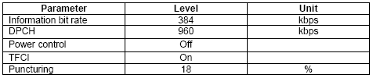

表格 9 UL RMC 384 kbps

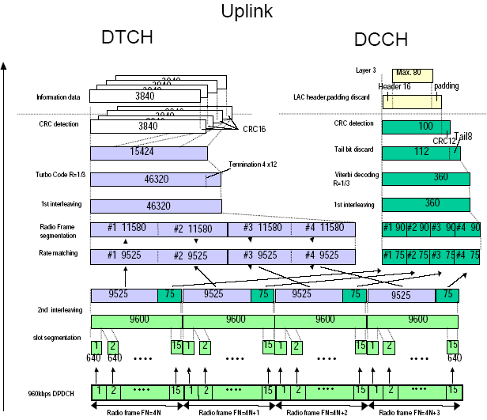

圖39 UL RMC 384 kbps
    - 第五類 UL RMC 2048 kbps

第五類上鏈路參考測量通道，其資料速率為2048kbps。其詳細之參數設定請參考表格10，而詳細之通道編碼設定請參考圖40。

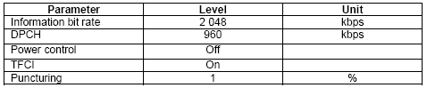

表格10 UL RMC 2048 kbps

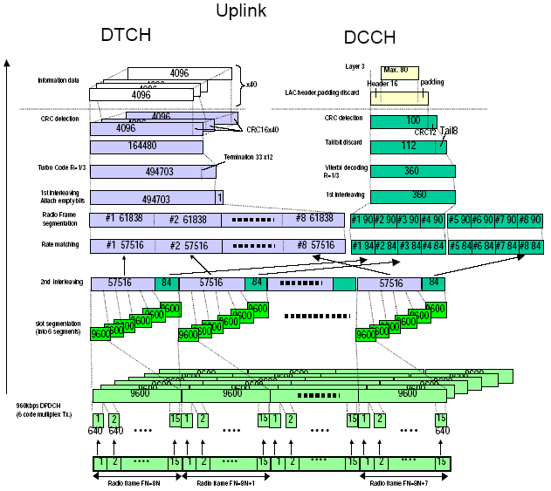

圖40 UL RMC 2048 kbps

  - Node B 接收機測試項目

依據3GPP TS 25.141 之規範，接收機之測試項目可分成：7.2參考靈敏度準位(Reference sensitivity level)、7.3動態範圍(Dynamic Range)、7.4鄰近通道選擇性(Adjacent channel selectivity, ACS)、7.5隔絕特性(Blocking Characteristics)、7.6互調變特性(Inter modulation characteristics)、7.7混附發射(Spurious emissions)、及7.8內部誤碼率計算值之驗證(Verification of internal BER calculation) 等七項測試項目，大部分之測試皆使用 UL RMC 12.2kbps信號。如表格11所示。
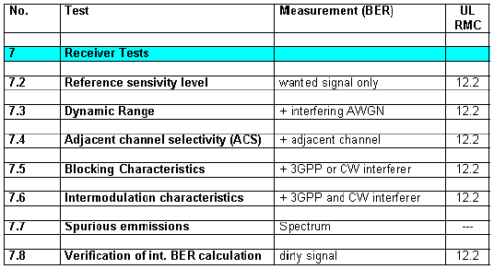

表格11 七項機收機測試項目

如圖41所示為接收機測試示意圖。其中7.4鄰近通道選擇性(Adjacent channel selectivity, ACS)、7.5隔絕特性(Blocking Characteristics)、7.6諧波特性(Inter modulation characteristics)三項測試需要一部以上之信號產生器。特定之測試信號可由一部SMIQ負責，而另外之干擾信號就得靠另一部SMIQ產生了。尤其是7.5阻塞特性測試項目，更需要12.75GHz以上之干擾信號，此時就需要SMR設備。而且為了整合各式信號，另需準備耦合器(coupler)。

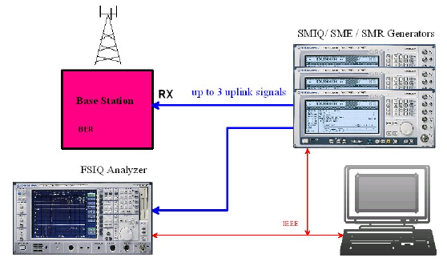
圖41接收機測試示意圖

為了說明方便，接著將以RT-1 代表Receiver Test item 1，並標明於3GPP協定中相對應之測試編號，例如 Adjacent channel selectivity (7.4)為鄰近通道選擇性測試，進而簡述其測試內容與目的。

RT-1: 參考靈敏度準位，Reference sensitivity level (7.2)

測試內容: 在天線接收機端接收到信號BER不超過0.001時之最低輸入功率強度。
測試目的: 測試接收機之靈敏度。
測試結果: 需符合TS 25.141規範。
測量圖例: 圖42 RT-1, Reference sensitivity level (7.2)。

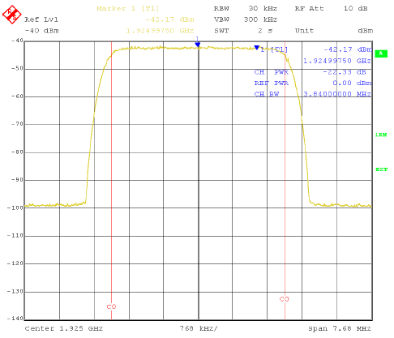

圖42 RT-1, Reference sensitivity level (7.2)
RT-2: 動態範圍，Dynamic Range (7.3)

測試內容: 測試接收端能處理之信號範圍
測試目的: 驗證當接收機接收(-91dBm)單碼信號與(-73dBm) 3.84MHz之AWGN干擾信號時，在不超過0.001BER之信號處理能力
測試結果: 需符合TS 25.141規範。
測量圖例: 圖43 RT-2 , Dynamic Range(7. 3)，其中當沒有AWGN干擾信號時以黃色區線顯示，而有AWGN輸入時以淡藍色曲線顯示。
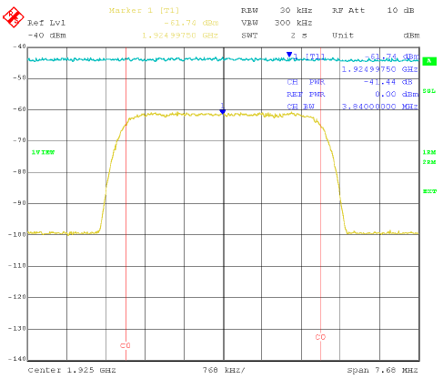

圖43 RT-2, Dynamic Range (7.3)
RT-3: 鄰近通道選擇性，Adjacent channel selectivity (7.4)

測試內容: 測試接收機於鄰近通道有發射信號時之接收指定要求通道信號之接收能力。
測試目的: 驗證接收機對於鄰近通道信號之抑制過濾能力。
測試結果: 3GDemoBS只能進行原理模擬測試。
測量圖例: 圖44 RT-3，Adjacent channel selectivity (7.4)。其中黃色曲線為要求之信號，淡藍色曲線為鄰近通道信號。

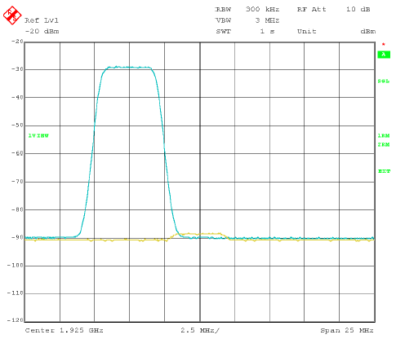

圖44 RT-3, Adjacent channel selectivity (7.4)
RT-4: 隔絕特性，Blocking Characteristics (7.5)

測試內容: 測試接收機於外來干擾情形下(非來自鄰近通道)接收指定要求信號之能力。
測試目的: 驗證接收機對於差距10MHz以上高干擾信號之忍受能力。
測試結果: 3GDemoBS只能進行原理模擬測試。
測量圖例: 圖45 RT-4，Blocking Characteristics (7.5)。其中黃色曲線為要求之信號，淡藍色曲線為干擾信號。

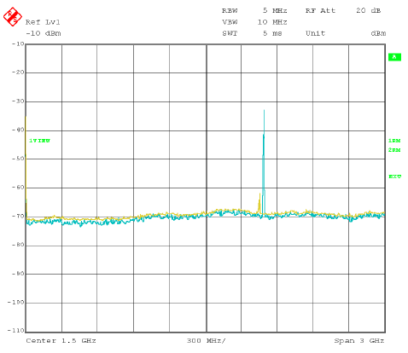

圖45 RT-4, Blocking Characteristics (7.5)
RT-5: 諧波特性，Inter modulation characteristics (7.6)

測試內容: 測試接收機於相對於三次或多次諧波信號情形下，接收指定要求信號之能力。
測試目的: 驗證接收機對於諧波信號之抑制能力。
測試結果: 3GDemoBS只能進行原理模擬測試。
測量圖例: 圖46 RT-5，Inter modulation characteristics (7.6)。其中黃色曲線為要求之信號，淡藍色曲線為WCDMA干擾信號，綠色曲線為連續波干擾信號。

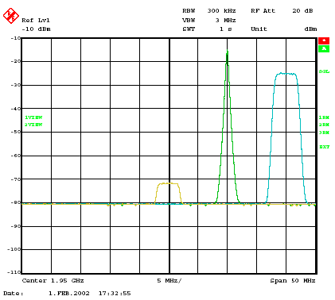

圖46 RT-5, Inter modulation characteristics (7.6)
RT-6: 混附發射，Spurious emissions (7.7)

測試內容: 測試接收機來自天線埠接頭之產生或遭放大之信號情形。此僅適用於TX與RX埠分開之基地台測試，且測試時須將TX與RX 啟用，並將TX隔離。
測試目的: 測試此接收機因接頭產生洩漏電波對其他頻段系統之影響程度。
測試結果:。
測量圖例:圖47 RT-6，Spurious emissions (7.7)。
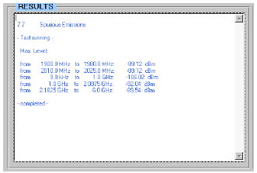

圖47 RT-6, Spurious emissions (7.7)

RT-7: 內部誤碼率計算值之驗證，Verification of internal BER calculation (7.8)

測試內容: 某些基地台具備將接收機與外來虛擬隨機訊號源(pseudo-random data sequence)同步能力，進而計算出接收信號之誤碼率(bit error rate)。
測試目的: 驗證此內部誤碼率計算機制之準確度。
測試結果: 內部誤碼率計算值應在外來信號誤碼率之±10%以內。
心得

職等於今年(2004)十月廿三日至十月卅一日，奉派遠赴NOKIA公司位於芬蘭赫爾辛基附近小鎮ESPOO之教育訓練中心，研習第三代行動電話系統無線接取網路性能測試。扣除了飛機旅程交通時間，本次之實習課程僅有短短五天，課程安排可謂相當緊湊。課程之範疇是以 UMTS Radio Access Network為主。前半段授課內容為UMTS系統架構、QoS服務、網路接取技術、無線理論及各層通信協定，藉以建立學員3G UMTS整體概念；後半段授課內容則講述UMTS Air Interface 之實體頻道、細胞搜尋等無線接取網路相關性能技術，讓學員得以熟悉測試所需之相關無線接取流程。
經過短短數天之研習，讓職等獲悉了UMTS 無線接取網路測試所需相關資訊與技能, 並了解其中之測試作業流程等相關作業，對未來之建設工程維運作業，助益匪淺。
本次承商NOKIA公司特別委由3GPP技術顧問公司(APIS Training & Seminars) 之專業講師Ms. Lena 全程授課，其不同於傳統北歐式濃烈腔調之標準英語發音，增強了學員對新課程之接納度。其有條不紊之授課，及每個章節均提供簡易之自我練習回顧方式，也讓職等見識到另一種專業技術授課之有效方式。
感想及建議

隨著歐洲、亞洲佈建第三代行動電話WCDMA系統之電信公司日益眾多，顯見WCDMA之產品成熟度也漸為各系統製造商與電信公司所接受，但在無有效殺手級之應用服務出現前，在台灣採用WCDMA規格之各家電信公司仍不敢貿然宣布開放3G服務。這期間當然也包括新建網路基地台綿密度仍不足之因素。本公司本著對所有客戶提供高品質、高速率第三代行動電話服務之承諾，仍以積極穩健的態度佈建第三代行動電話系統。值此建設進入第二階段，職等奉派參與研習課程，仍抱著戒慎虛心受教的態度，戮力研讀相關課程，帶回許多建設、維運相關資料，希望有助於日後建設工程之推動，以及爾後維運優化作業之順利推行。並希望透過本次報告之敘述說明，能提供相關同仁對無線接取網路性能測試有較完整之概念與了解。
本次課程採取專業顧問公司授課方式，課程進行十分順暢，美中不足處就是未能安排NOKIA設備能實際上機操作，建議未來相關課程之訓練中心，應安排實際設備之面對面接觸，使得參加研習之學員更能獲益多多。

名詞解釋 (Acronym)
2G 2nd generations
3G 3rd generations
3GPP 3rd generations Partnership Project

A
ACLR Adjacent Channel Leakage Power Ratio
ACS Adjacent Channel Selectivity
AWGN Additional White Gaussian Noise

B
BER Bit Error Rate
BLER Block Error Rate
BSC Base Station Controller

C
CC Channelisation Code
CDMA Code Division Multiple Access
CLPC Closed Loop Power Control
CN Core Network
CS Circuit Switched

D
DCH Dedicated Channel
DL Down Link
DTCH Dedicated Traffic Channel
DCCH Dedicated Control Channel
DPDCH Dedicated Physical Data Channel

E
EVM Error Vector Magnitude

F
FDD Frequency Division Duplex
FDMA Frequency Division Multiple Access
FER Frame Error Rate

G
GERAN GSM/EDGE Radio Access Network
GPRS General Packet Radio System
GSM Global System for Mobile Communications
ILPC Inner Loop Power Control

M
MAC Medium Access Control
MSS MSC Server

O
OCNS Orthogonal Channel Noise Simulation
OLPC Open Loop Power Control
OVSF Orthogonal Variable Spreading Factor

P
PHY Physical
PS Packet Switched

R
RAN Radio Access Network
RLC Radio Link Control
RMC Reference Measurement Channel
RNC Radio Network Controller
RRC Radio Resource Control

S
SC Scramble Code
SEM Spectrum Emission Mask
SF Spreading Factor
SFN System Frame Number
SIR Signal to Interference Ratio
SS7 System Signaling 7

T
TDD Time Division Duplex
TDMA Time Division Multiple Access
TPC Transmission Power Command

U
UE User Equipment
UL Up Link
UMTS Universal Mobile Telecommunications System
UTRAN UMTS Terrestrial Radio Access Network

W
WCDMA Wideband Code Division Multiple Access

